**Лабораторная работа №6**

**ТРЁХФАЗНАЯ ЭЛЕКТРИЧЕСКАЯ ЦЕПЬ ПРИ СОЕДИНЕНИИ ФАЗ РЕАКТИВНОГО ПРИЕМНИКА «ЗВЕЗДОЙ»**

**Цель работы:** исследование четырёхпроводной трёхфазной электрической цепи при соединении фаз реактивного приёмника по схеме «звезда».

**Общие сведения**

*Трёхфазная электрическая* *цепь* представляет собой совокупность трёх электрических цепей, в которых действуют три синусоидальных ЭДС одной и той же частоты и амплитуды, создаваемые общим источником энергии и сдвинутые относительно друг друга по фазе на угол 2π/3 (120°). Такая система трёх ЭДС, равных по величине и сдвинутых по фазе на 120ºпо отношению друг к другу, называется *симметричной*.

Каждая из действующих ЭДС находится в своей фазе периодического процесса, поэтому часто называется просто *фазой*. Также *фазами* называют проводники – носители этих ЭДС. Согласно ГОСТ 2.709–89 отдельные фазы трехфазной цепи принято обозначать латинскими буквами *L* с цифровым индексом 1, 2, 3 или *A*, *B*, *C*.

Источником трёхфазной системы ЭДС является трёхфазный синхронный генератор. На статоре генератора размещают три индуктивных обмотки, сдвинутые в пространстве на 120°, именно они являются источниками трёх ЭДС. ЭДС фазы *А* достигает максимального значения на одну треть периода раньше, чем ЭДС фазы *В*, и на две трети периода раньше, чем ЭДС фазы *С.* Такая последовательность чередования фаз называется *нормальной* или *прямой.*

Трёхфазную систему ЭДС (рис. 6.1) можно записать в виде мгновенных или комплексных действующих значений

 или 

где *Em* – амплитудное значение ЭДС фазы; *E* – действующее значение ЭДС фазы; ω – циклическая частота ЭДС.

Рис. 6.1. Временная и векторная диаграммы трёхфазной системы ЭДС

2π*/*3

*ea*

ω*t*

4π*/*3

*eb*

*ec*

*Ec*

**∙**

**∙**

**∙**

*Ea*

*Eb*

*e*

120°

120°

120°

0

2π

«Звездой» называется такое соединение, когда концы фаз обмоток генератора *Г* (*х*, *y*, *z*) соединяют в одну общую точку, называемую *нейтралью n*. Концы фаз приёмника *П* (*Х*, *Y*, *Z*) также соединяют в общую нейтральную точку *N* (рис. 6.2).

Провода, соединяющие начала фаз генератора и приёмника, называются *линейными*. Провод, соединяющий нейтрали генератора и приёмника, называется *нейтральным* и имеет голубую цветовую маркировку. Трёхфазная цепь, имеющая нейтральный провод, называется четырёхпроводной. Если нейтрального провода нет – трёхпроводной.

*Фазными UФ* называются напряжения между началами и концами фаз генератора *Ua*, *Ub*, *Uc* или приёмника *UA*, *UB*, *UC*. При наличии нейтрального провода они соответственно равны.

*Линейными* *UЛ* называются напряжения между началами фаз генератора или приёмника (напряжения между линейными проводами) и обозначаются *UAB*, *UBC*, *UCA*.

Рис. 6.2. Схема замещения трёхфазной электрической цепи  
при соединении фаз генератора и приёмника по схеме «звезда»

**∙**

*ZА*

*UА*

**∙**

*UАB*

**∙**

**∙**

*UBC*

*UCA*

*N*

*X*, *Y*, *Z*

*П*

**∙**

*IА*

**∙**

*IN*

**∙**

*IB*

**∙**

*IC*

*A*

*B*

*C*

*ZС*

**∙**

*UC*

*ZB*

**∙**

*UB*

*a*

**∙**

*Uа*

**∙**

*Eа*

**∙**

*Ub*

**∙**

*Uc*

*n*

*Г*

*x*, *y*, *z*

*b*

*c*

Между линейными *UЛ* и фазными *UФ* напряжениями приёмника при соединении «звездой» имеется связь по второму закону Кирхгофа



При наличии нейтрального провода всегда или при симметричной нагрузке без него, между действующими значениями линейных и фазных напряжений в схеме «звезда» выполняется соотношение

.

При соединении «звездой» *линейный* ток *IЛ*, протекающий по линейному проводу, является *фазным* током *IФ*,протекающим по фазе приёмника, т.е.

.

Ток в нейтральном проводе в соответствии с первым законом Кирхгофа равен сумме комплексных значений фазных токов:

.

Приёмник с одинаковым комплексным сопротивлением всех трех фаз называется *симметричным*, а нагрузка на сеть от такого приёмника – *симметричной*. Тогда



или 

где *Z* – полное сопротивление фазы; φ – фазовый угол нагрузки.

Нейтральный провод при симметричной нагрузке не нужен, так как ток в нем *IN* как векторная сумма фазных токов равна нулю.

В фазах приёмника с активным характером нагрузки ток и фазное напряжение совпадают по фазе (φ = 0), с активно-индуктивной нагрузкой фазное напряжение опережает по фазе ток (φ > 0), с активно-ёмкостной нагрузкой фазное напряжение отстаёт по фазе от тока (φ < 0). Эти условия необходимо учитывать при расчёте трёхфазных цепей и построении векторных диаграмм токов и напряжений.

**Методика проведения работы**

Лабораторная работа проводится в программе Electronics Workbench на модели трёхфазной электрической цепи (рис. 6.3). Исследуемая трёхфазная цепь состоит из трёх различных однофазных приёмников, соединяемых «звездой» и подключаемых к трёхфазной системе ЭДС (Ea, Eb, Ec) по четырёхпроводной схеме.

В фазе *А* приёмника включена лампа накаливания, имеющая только активное сопротивление *RЛ*. В фазу *B* включен конденсатор С1 ёмкостью 20 мкФ, имеющий только реактивное ёмкостное сопротивление *XC*. В фазу *С* включена катушка индуктивности, представляющая собой резистивное сопротивление *RK* и индуктивность *LK*. Катушка в цепи переменного тока имеет реактивное индуктивное *XL*. *RK* и *XL* являются компонентами полного сопротивления катушки *ZK*.

Рис. 6.3. Схема модели трёхфазной электрической цепи в EWB

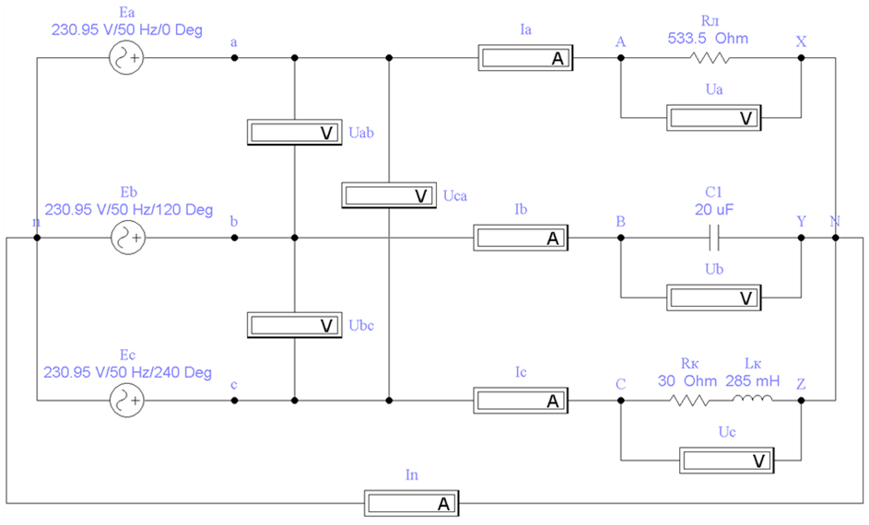

В процессе эксперимента необходимо определить электрические величины трёхфазной цепи при соединении фаз реактивного приёмника по схеме «звезда» с нейтральным проводом. Частота питающего напряжения электрической сети *f* = 50 Гц или **циклическая частота** ω = 2π*f* = 314,16 рад/с.

**Порядок выполнения работы**

*Экспериментальная часть*

1. Скачать программу Electronics Workbench ([EWB512.exe](https://portal.sibadi.org/pluginfile.php/195250/mod_folder/content/0/EWB512.exe?forcedownload=1)) со страницы курса [Электротехника](https://portal.sibadi.org/course/view.php?id=1292) учебного портала СибАДИ (папка [Виртуальные лабораторные работы](https://portal.sibadi.org/mod/folder/view.php?id=83321) раздела Лабораторные работы. Распаковать архив в корень диска C (получиться c:\EWB512).
2. Скачать из папки [Виртуальные лабораторные работы](https://portal.sibadi.org/mod/folder/view.php?id=83321) файл модели исследуемой цепи [ЛР6. Трёхфазная электрическая цепь звездой с реактивным приёмником.ewb](https://portal.sibadi.org/pluginfile.php/195250/mod_folder/content/0/%D0%9B%D0%A06.%20%D0%A2%D1%80%D1%91%D1%85%D1%84%D0%B0%D0%B7%D0%BD%D0%B0%D1%8F%20%D1%8D%D0%BB%D0%B5%D0%BA%D1%82%D1%80%D0%B8%D1%87%D0%B5%D1%81%D0%BA%D0%B0%D1%8F%20%D1%86%D0%B5%D0%BF%D1%8C%20%D0%B7%D0%B2%D0%B5%D0%B7%D0%B4%D0%BE%D0%B9%20%D1%81%20%D1%80%D0%B5%D0%B0%D0%BA%D1%82%D0%B8%D0%B2%D0%BD%D1%8B%D0%BC%20%D0%BF%D1%80%D0%B8%D1%91%D0%BC%D0%BD%D0%B8%D0%BA%D0%BE%D0%BC.ewb?forcedownload=1). Поместить файл модели в папку с программой (c:\EWB512\).
3. Запустить программу (WEWB32.EXE) открыть из нее файл модели исследуемой цепи. Запуск моделирования производится через меню программы (Analysis\Activate). Остановка моделирования производится через меню программы (Analysis\Stop). Или виртуальным выключателем в верхнем правом углу программы.
4. Запустить моделирование трёхфазной электрической цепи. Занести результаты измерений электрических параметров цепи в табл. 6.1. Остановить моделирование.

Таблица 6.1

**Результаты измерений величин трёхфазной цепи с реактивным приёмником**

|  |  |  |  |  |  |  |  |  |  |
| --- | --- | --- | --- | --- | --- | --- | --- | --- | --- |
| *UЛ*, В | *UФ*, В | *IA*, А | *IB*, А | *IC*, А | *IN*, А | *RЛ*, Ом | С1, мкФ | *RK*, Ом | *LK*, мГн |
|  |  |  |  |  |  |  |  |  |  |

*Расчётно-графическая часть*

1. При наличии нейтрального провода при соединении фаз приёмника «звездой»действующие значения фазных напряжений равны. **Проверить справедливость выражения:**

.

1. По данным табл. 6.1 вычислить параметры фаз трёхфазного приёмника и мощности трёхфазной цепи. Результаты вычислений занести в табл. 6.2.

Полные сопротивления фаз приёмника и углы сдвига фазы между фазными токами и напряжениями определяются по общим формулам:

; ; .

**При вычислении *ZФ* и φ*Ф* необходимо помнить**, что в фазу *А* приёмника включена лампа накаливания, имеющая только активное сопротивление (*XФ* = 0). В фазу *B* включен конденсатор, имеющий только реактивное ёмкостное сопротивление (*XФ* < 0). В фазу *С* включена катушка индуктивности, имеющая резистивное и реактивное индуктивное сопротивления (*XФ* > 0).

Ёмкостное сопротивление конденсатора в фазе *B*:

.

Индуктивноесопротивление катушки в фазе *C*:

.

Активная мощность трехфазной цепи *Р*3*Ф* равна сумме активных мощностей фаз приёмника:

*Р*3*Ф* = *РФ*1 + *РФ*2 + *РФ*3;

.

Реактивная мощность трехфазной цепи *Q*3*Ф* равна сумме реактивных мощностей фаз приёмника:

*Q*3*Ф* = *QФ*1 + *QФ*2 + *QФ*3.

.

Полная мощность трёхфазной цепи

.

Таблица 6.2

**Вычисленные параметры трёхфазного реактивного приёмника**

|  |  |  |  |  |  |  |  |  |  |
| --- | --- | --- | --- | --- | --- | --- | --- | --- | --- |
| Вычисленные параметры | *ZA*, Ом | *ZB*, Ом | *ZC*, Ом | φ*A*, град | φ*B*, град | φ*C*, град | *Р*3*Ф*, Вт | *Q*3*Ф*, вар | *S*3*Ф*, ВА |
| Значения |  |  |  |  |  |  |  |  |  |

1. Записать комплексные сопротивления фаз приёмника в виде:

.

1. По данным работы в масштабе построить векторную диаграмму напряжений и токов (рис. 6.4). Векторная диаграмма выполняется на комплексной плоскости [+1; *j*] с учётом действующих значений и начальных фаз отображаемых величин. Длина вектора определяется действующим значением величины, а угол его поворота относительно оси +1 – начальной фазой величины.

При выполнении диаграммы начальная фаза напряжения фазы *А* приёмника принимается равной нулю, т.е. его вектор является базисным и совпадает по направлению с осью действительных значений +1.

.

В соответствии с первым законом Кирхгофа построить вектор тока в нейтральном проводе  и сравнить с учетом масштаба полученное графически значение с измеренным экспериментально.

0

+*j*

+1

*UA*

•

*IA*

*UАB*

•

•

*IB*

•

*IC*

•

*UB*

•

*UC*

•

*UBC*

•

*UCA*

•

φ*B*

*UR*

•

*UL*

•

φ*C*

*IN*

•

Рис. 6.4. Векторная диаграмма трёхфазной цепи с реактивным приёмником

**При построении диаграммы следует учитывать, что:**

* вектор фазного тока  совпадает с вектором фазного напряжения , так как в фазе А приёмника есть активное сопротивление *RЛ*;
* вектор фазного тока  опережает вектор фазного напряжения  на 90°, так как в фазе *B* есть реактивное ёмкостное сопротивление *XC*;
* вектор фазного тока  отстает от вектора фазного напряжения  на угол φ*C*, так как в фазе *С* располагается реальная катушка индуктивности с полным сопротивлением *ZK*.

**Вопросы и задания для защиты лабораторной работы**

1. Какими параметрами характеризуются соответственно активный, индуктивный и ёмкостный элементы?
2. Как определяются активные и реактивные сопротивления элементов?
3. Каковы фазовые отношения тока и напряжения на активном, индуктивном и ёмкостном элементах?
4. Как определяется полное сопротивление приёмника?
5. Как определяется коэффициент мощности приёмника?
6. Как определяется полная мощность приёмника?
7. Изобразите схему четырёхпроводной трёхфазной цепи при соединении фаз реактивного приёмника по схеме «звезда».
8. Покажите на схеме трёхфазной цепи условно–положительные направления фазных и линейных токов и напряжений.
9. Каково назначение нейтрального провода?
10. Необходим ли нейтральный провод при работе трёхфазной цепи с реактивным приёмником?
11. Является ли нагрузка на сеть в работе симметричной?
12. Какое соотношение имеется между действующими значениями линейных и фазных напряжений в данной работе?